**Image Halftoning**



**SISTEM PENGOLAHAN CITRA**

**PROGRAM STUDI SISTEM KOMPUTER**

**SCHOOL OF INFORMATION SCIENCE & TECHNOLOGY**

**UNIVERSITAS PELITA HARAPAN**

**DISUSUN OLEH:**

**Ray Antonius**

**1 November 2018**

**Tujuan**: Menunjukkan mahasiswa cara memanipulasi gambar grayscale menjadi biner dengan teknik halftoning dan memperkenalkan kepada mahasiswa berbagai cara untuk melakukan halftoning.

**Alat dan Bahan:**

* Octave
* House.tif

**Prosedur:**

1. Buka octave/matlab
2. Buatlah sebuah function [b,e]=halftoneThreshold(f, T) yang membuat sebuah gambar biner b dan error e dengan metode thresholding.
3. Gunakan fungsi halftoneThreshold dengan T 108, tunjukkan gambarnya dan error yang dihasilkan.
4. Buatlah sebuah fungsi [b,e] = halftoneDither(f,I) yang menggunakan metode dithering dengan sebuah matrix I.
5. Buatlah matrix T berdasarkan matrix I dan perbesar matrix T sehingga sebesar gambar (crop kelebihannya).
6. Gunakan thresholding dengan perintah b = 255*(f>T);
7. Hitung error antara f dan b, tunjukkan gambar b dan error yang dihasilkan dari fungsi tersebut.
8. Buatlah sebuah fungsi [b,e] = halftoneErrDiff(f,T); yang menggunakan metode Error Diffusion dari Floyd-Steinberg. Gunakan T=108.
9. Hitung error e yang dihasilkan dan display gambar b.

**Hasil**:

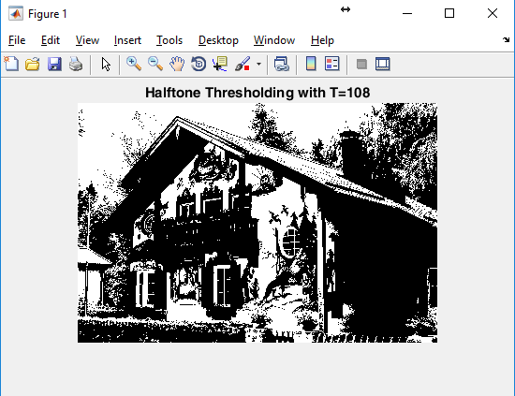

Gambar 1. Halftone Thresholding dengan T=108

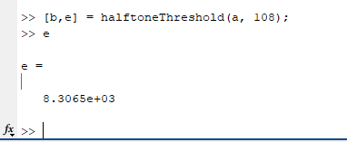

Gambar 2. Hasil error dari halftone thresholding

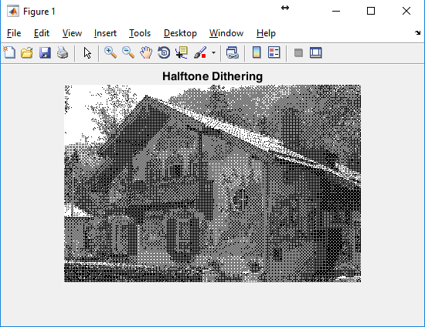

Gambar 3. Halftone Dithering

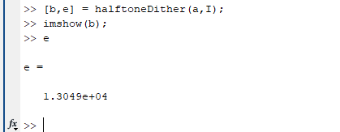

Gambar 4. Hasil error dari halftone dithering

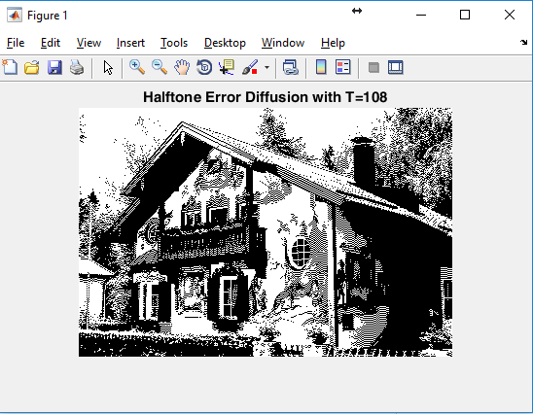

Gambar 5. Halftone Error Difusion dengan T=108

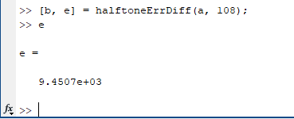

Gambar 6. Hasil error dari halftone error diffusion

Pembahasan:

1. Gambar 1 terlihat buruk meskipun error yang dihasilkan cukup kecil. Hal ini dikarenakan cara manusia melihat sebuah gambar. Banyak tekstur dari gambar original menjadi tertutup dengan warna hitam karena efek thresholding.
2. Pada gambar 2, MSE yang dihasilkan lebih besar, dan beberapa tekstur tetap terlihat, namun warna menjadi sangat buram. Sebab pada dithering yang dilakukan pada fungsi ini, tidak ada indikasi yang dapat menandakan pixel mana yang harus diubah, sehingga sesuatu yang awalnya seharusnya dijadikan putih dapat dijadikan hitam.
3. Gambar 3 menunjukkan tekstur yang paling baik dari antara ketiga fungsi, hal ini disebabkan oleh fungsi halftoneErrDiff menggunakan metode error diffusion, yang berarti output dari pixel baru akan mengikuti hasil error yang dihasilkan pada output sebelumnya. Error yang dihasilkan relatif lebih kecil terhadap fungsi kedua.

**Kesimpulan:**

Sebuah gambar dapat terlihat memiliki banyak intensitas warna yang berbeda berkat cara mata kita bekerja, sehingga kita dapat menipu mata kita untuk seolah-olah melihat banyak intensitas warna yang berbeda. Salah satu metode yang dapat digunakan untuk menciptakan ilusi ini ialah Halftoning, yaitu untuk mengubah sebuah gambar grayscale menjadi sebuah gambar biner. Ada beberapa metode/teknik untuk melakukan halftoning, seperti thresholding, dithering, ataupun error diffusion. Halftoning sangatlah berguna pada mesin fotokopi ataupun printer, sebab sebuah printer tidak dapat merubah intensitas warna hitam yang dimilikinya, sehingga ini merupakan salah satu cara untuk menyimpan tekstur walaupun semua gambar telah diubah menjadi biner.

|  |  |  |
| --- | --- | --- |
| **Nama** | **NIM** | **Tanda Tangan** |
| Ray Antonius | 00000021587 | [placeholder] |